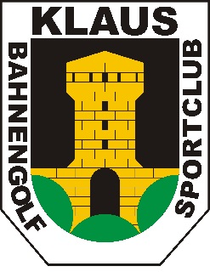
Bahnengolf – Sportclub Klaus

Ausschreibung
5.Hallenteamgolf Hohenems

Veranstalter: Bahnengolf-Sportclub Klaus
Datum/Uhrzeit: Samstag, 21. März 12 Uhr 5 Runden
Sonntag, 22. März 8 Uhr 5 Runden
Austragungsort: Minigolfhalle Hohenems
Bahnensystem: Abt. 2

Teilnahmeberechtigt: Lizensierte Spielerinnen aus dem In- und Ausland
Spielgruppen: 2er Gruppen, ausgelost
Teams: max. 50 Teams
Spielmodus: 10 Durchgänge
Jeder Spieler muss 9 Bahnen vorspielen (Freie Wahl)
In der Vorrunde sind 6 Verbesserungen gestattet
Nach 5 Runden wird in A bzw. B Kategorie geteilt
Am Sonntag sind es für Gruppe A 4 und Gruppe B 6 Verbesserungen erlaubt
Startgeld: Pro Team 60 €uro zahlbar am Start
Preise: 25 % Barpreise Kategorie A
25 % Warenpreise Kategorie B
Sonderpreise während des Turnieres
Anmeldefrist: Donnerstag 19. März 18 Uhr

Anmeldeadresse: Jagschitz Ferdinand Tel: 069910057042
Mail: f.jagschitz@cable.vol.at

Turnierleiter: Gehrer Christof

Im Startgeld inbegriffen ist nach 5 Runden am Samstagabend ein „Spagetti Plausch“ für alle Teilnehmer.

Wir freuen uns, Euch zum 5. Int. Teamgolf in der Minigolfhalle Hohenems begrüssen zu dürfen und wünschen allen „Gut Schlag“

Bahnengolf-Sportclub Klaus Alemannenstrasse 50a 6830 Rankweil
ZVR: 455091456

